**选择题Indicate which questions in the list below are studied by Moral Theory and which by Metaethics 概念辨析：元伦理学和道德理论**

**Metaethics 元伦理学 无需判断行为是否正确 好坏 1.下定义 2.怎么认识 3. XXX的意思是什么 4.XXX是什么 5.存在XXX吗**

**Moral Theory 道德理论 需要判断是好是坏 关键词good bad**

**※注意：对bad good这种词下定义属于元伦理学**

**主观题**

What does view/theory X say? Provide a general characterization of the view/theory. - Briefly explain/illustrate a specific argument/problem (focus on the main arguments/problems, such as **阐释**

**the two arguments for relativism**,

**Argument 1-The anthropological argument 即不同的文化有不同的道德标准，是对是错主要取决于该文化的基本规范。但是在基本的道德真理上有一个相当普遍的共识(例如，我们不应该杀害或折磨无辜的人，我们不应该撒谎，基本人权…)**

**Argument 2-for Cultural Relativism – argument from rationally unsolvable moral disagreements 即不同文化之间的根本道德分歧是无法理性解决的。但是理性地解决伦理问题是可能的。有合理的方法来解决道德分歧(也有根本的分歧)。适用于道德领域的理性方法的例子：**

**连贯的推理(信仰、欲望、决定、行动之间的连贯)。**

**公正判决(对类似行动进行类似评估)。**

**对他人采取同情的态度..。**

**b**

**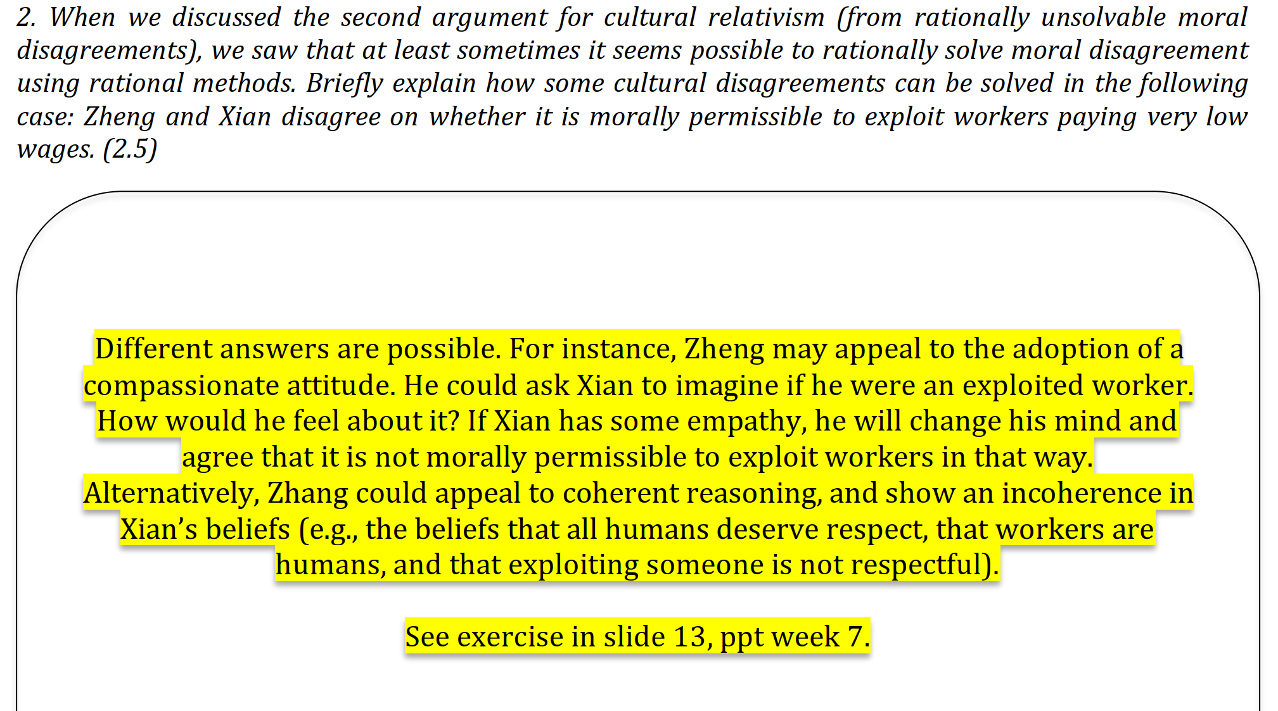**

**总结：解决文化分歧的方法论**

**①让对方换位思考，博取同理心，从感性角度说服对方**

**②连贯的推理，从全人类普遍认同的价值理念开始推导，从理性角度说服对方**

**the Frege-Geach problem**,

**Emotivism是一种非认知主义道德理论，它主张道德判断主要是情感表达，而不是事实陈述。例如，“你应该遵守你的诺言"在情感主义者看来可能意味着"对于遵守诺言，我赞成！”。**

**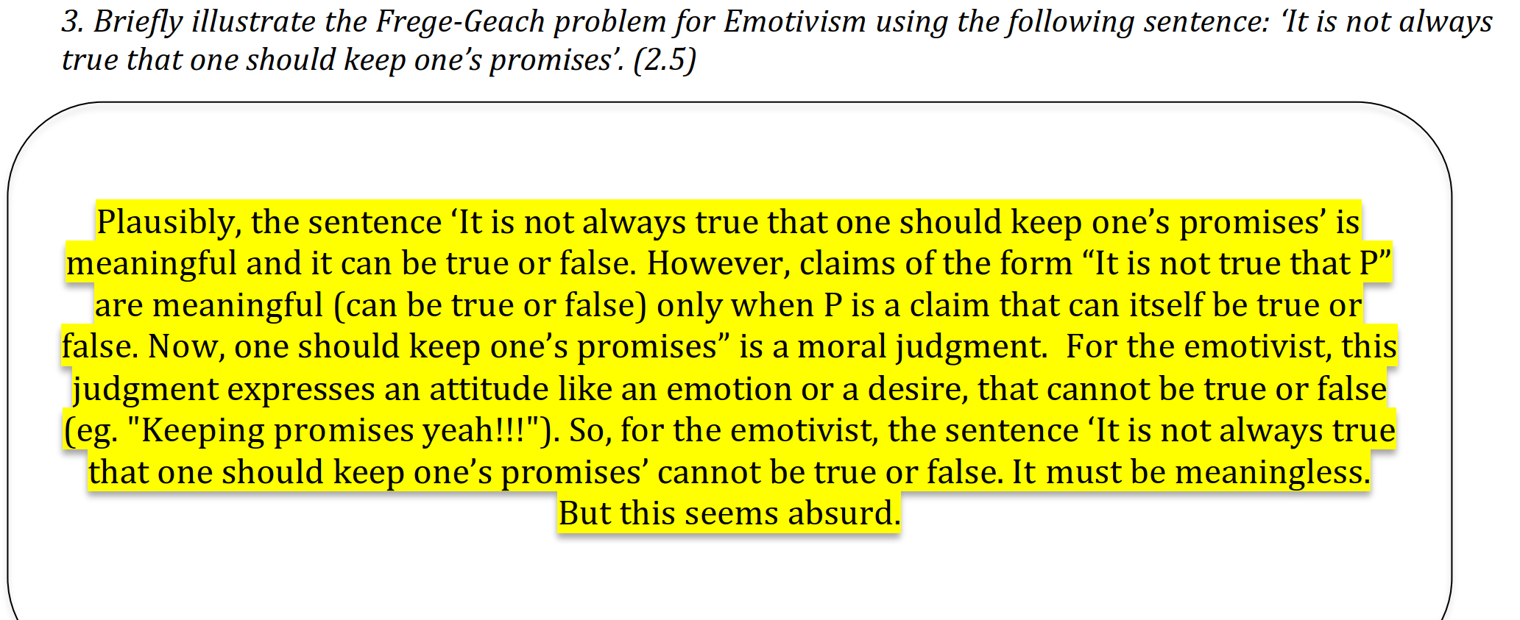**

**总结：**

**①只有当P是一个本身可以为真或为假的命题时，“P不为真”这种形式的命题才有意义(可以为真或为假)。（写理论）**

**②对于情感主义，这种判断表达了一种态度，情感或欲望，它不能是真或假。（写理论）**

**③“一个人不应该总是信守诺言”这句话是有意义的，它可以是真的，也可以是假的。（引材料 与①对接）**

**④一个人应该信守诺言”是一种道德判断，（引材料 与②对接）**

**⑤所以在情感主义中，这一句话没有意义。（得结论）**

**the circularity problem for the theory of the ideal observer**,

**理想观察者理论（Ideal Observer Theory）是一种道德判断的理论，它认为道德判断的真实性或客观性取决于理想观察者的赞同或反对。然而，这个理论面临着一个被称为"循环性问题"的挑战。**

**这个问题的核心在于，理想观察者理论在定义理想观察者时，已经内置了一些道德理想，比如公正。这就意味着，这个理论在分析什么是道德理想时，已经预设了一些道德理想。换句话说，理想观察者的定义已经包含了一些道德理想，比如公正，这是一个积极的道德理想。因此，这个理论不能用来分析什么是道德理想，因为它已经预设了一些道德理·想。**

**这就是所谓的"循环性问题"：理想观察者理论在试图解释道德判断的真实性或客观性时，已经预设了一些道德理想，这就导致了理论的循环性。这个问题是对理想观察者理论的一个重要挑战。**

**Moore’s open question argument**,

**Moore的开放问题论证其实是在讨论一个关于"善good"的定义问题。**

**假设我们试图用某种非道德的属性，比如"快乐"，来定义"善"。那么，如果"善"真的就等同于"快乐"，那么"快乐是善吗？“这个问题就没有意义，因为它就像在问"快乐是快乐吗？”。但是，我们发现"快乐是善吗？"这个问题并不是没有意义的，因为我们可以想象一些情况，比如偷窃让一个人感到快乐，但我们并不认为偷窃是善。因此，我们可以得出结论，“善"并不等同于"快乐”。**

**※这就是Moore的开放问题论证的核心思想：任何试图将"善"定义为某种非道德的属性的尝试，都会面临一个开放的问题，即"这个属性是善吗？"。因为这个问题是有意义的，所以"善"并不能被定义为那个属性。**

**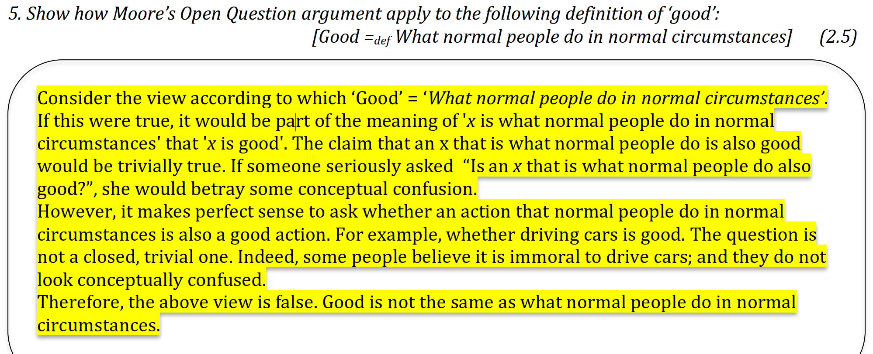**

**总结：①Moore’s open question中将Good与XXX（某一客观存在的物质）等同，**

**②则可以提出“XXX是“Good”吗”的问题，**

**③而对于这个问题，我们往往可以举出反例来给出否定的答案，**

**④所以可以否定将“Good与XXX等同”这一说法。**

**Mackie’s argument for the error theory**

**我们通常认为，当我们做出道德判断，比如"偷窃是错误的"，我们是在描述一个客观存在的道德事实。然而，Mackie认为，这样的道德事实并不存在。他认为，没有什么东西是客观地、真正地"错误的"或"正确的"。这些都只是我们的主观观点和感觉，而不是客观的事实。**

**因此，当我们做出道德判断时，我们其实是在犯一个错误。我们错误地认为存在一种客观的道德事实，但实际上并没有这样的事实。这就是为什么这个理论被称为"错误理论"。**

**※简单来说，Mackie的论证就是认为，我们的道德判断都是基于一个错误的前提，即存在客观的道德事实。因此，所有的道德判断都是错误的。（no moral properties or facts**

**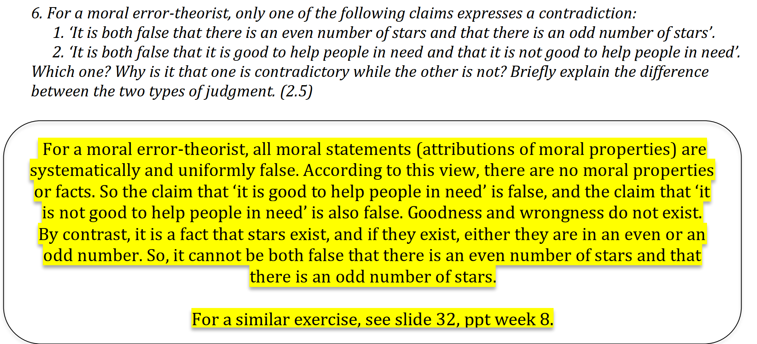**

**总结：error theory中，道德事实（例如A和A'）全都是错的，客观事实则不一定。**

- Briefly explain the difference between two theories (example: **对比异同**

**subjectivism and emotivism**,

**主观主义（Subjectivism）和情感主义（Emotivism）都是道德哲学中的理论，它们都关注道德判断的性质，但是它们的关注点和理解方式有所不同。**

**[主观主义认为，道德判断是关于个人或群体对某个问题的看法，观点、态度的陈述](https://www.bbc.co.uk/ethics/introduction/intro_1.shtml" \t "_blank)。比如，当一个人说"偷窃是错误的"，他们实际上是在告诉我们他们对偷窃这个行为的负面观点。在主观主义的视角下，道德判断是主观的，因为它们基于个人的对这个事情的看法和态度。**

**[而情感主义则认为，道德判断主要是情感的表达，而不是事实的陈述](https://www.bbc.co.uk/ethics/introduction/emotivism_1.shtml" \t "_blank)。比如，当一个人说"偷窃是错误的"，情感主义者可能会理解为这个人对偷窃这个行为感到反感或愤怒。在情感主义的视角下，道德判断是非描述性的，因为它们并不描述任何事实，而只是表达情感。.**

**总结：**

**[主观主义和情感主义的主要区别在于，主观主义认为道德判断是关于个人或群体的对这个问题的观点看法和态度的陈述，而情感主义认为道德判断是情感的表达](https://www.ukessays.com/essays/philosophy/simple-subjectivism-and-emotivism-philosophy-essay.php" \t "_blank)**

**realism vs. error theory**

**实在论（Realism）和错误理论（Error Theory）是两种不同的道德哲学理论，它们对道德判断的本质有不同的理解。**

**实在论认为，道德判断描述的是客观存在的道德事实。比如，当我们说"偷窃是错误的"时，实在论者会认为，这是一个关于世界的真实情况的陈述，即偷窃这个行为具有"错误"这个属性。在实在论的视角下，道德判断是描述性的，因为它们描述了客观的道德事实**

**而错误理论则认为，虽然我们的道德判断看起来像是在描述一些道德事实，但实际上这些道德事实并不存在。比如，当我们说"偷窃是错误的"时，错误理论者会认为，这个判断是错误的，因为并没有什么东西是客观地、真正地"错误的"。在错误理论的视角下，所有的道德判断都是错误的，因为它们试图描述不存在的道德事实。**

**总结：实在论和错误理论的主要区别在于，实在论认为道德判断描述的是客观存在的道德事实，而错误理论认为所有的道德判断都是错误的。**

- Specific questions showing the general understanding of a view. Examples: briefly introduce **关于某个理论的具体的问题**

**two types of realism and their differences**,

**①非天然属性（例如，数学实体）**

**②自然特性可降低到物理和心理学研究的其他自然特性（例如，善良=愉悦最大化）**

**③自然特性无法降低到其他身体或心理特性**

**※可选择数学实体与善良作答**

**explain the** **difference between realism and antirealism**,

**实在论和反实在论是两种不同的哲学观点，它们对世界的理解和描述有所不同。**

**实在论：实在论主张，事物的存在和本质是独立于我们是否思考或感知它们的。也就是说，无论我们是否认识到它们，它们都存在于现实世界中。例如，大多数人会自然地认为，太阳系中有多少颗行星，不取决于我们认为有多少颗，或者我们希望有多少颗，或者我们如何研究它们；同样，电子是否存在，取决于事实，而不取决于我们支持哪种理论。**

**反实在论：反实在论否认实在论的观点。反实在论主张，句子的含义应该根据我们可以在何种情况下合理地断言它们（即可断言条件），而不是根据它们要成为真的情况（即真值条件）来理解。也就是说，反实在论者认为，我们对事物的理解和描述并不完全取决于事物本身，而是取决于我们如何感知和理解它们。**

**总的来说，实在论和反实在论的主要区别在于，实在论主张事物的存在和本质是独立于我们的思考和感知（唯物），而反实在论则否认这一点，认为我们对事物的理解和描述取决于我们的感知和理解（主观唯心)**

**explain the analogy between constructivism in morality and in the theory of colors**,

**同：**

**当且仅在理想的认知条件下（正常环境，良好的认知系统...）时，理想的观察者所看到的对象XXX具有颜色YYY。**

**XXX在道德上是YYY（好，坏，对，错...）= 适当情况下，XXX倾向于对理想/理性主题产生一定的特定反应（赞美，责备，批准……) (对理性的观察者引起怎样的反响）**

**异：**

**在色彩理论中理想条件是正常环境，良好的认知系统，而到了Best opinion（constructivism in morality）中，我们难以界定什么是理想的条件**

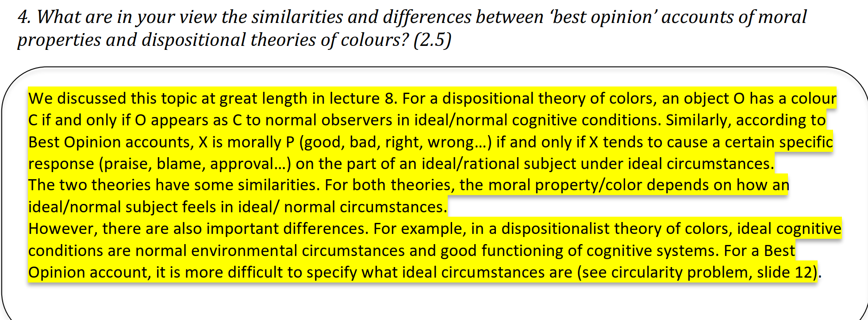

**总结：**

**同：都是存在一位理想观察者，在理想的条件下观测某一事物**

**异：色彩理论中理想的条件是正常环境，良好的认知系统，而在Best opinion（constructivism in morality）中则难以界定何为理想的条件。**

**what does a moral judgment express according to emotivism**… hao6

**道德判断表达的是说话者的情感**

**Control Principle and Moral Luck （对立的关系）**

**Control Principle是一个道德责任的原则，它认为一个人只对他能够控制的事情负责。 Moral Luck指的是一个人的行为的道德判断会受到他无法控制的因素的显著影响。**

**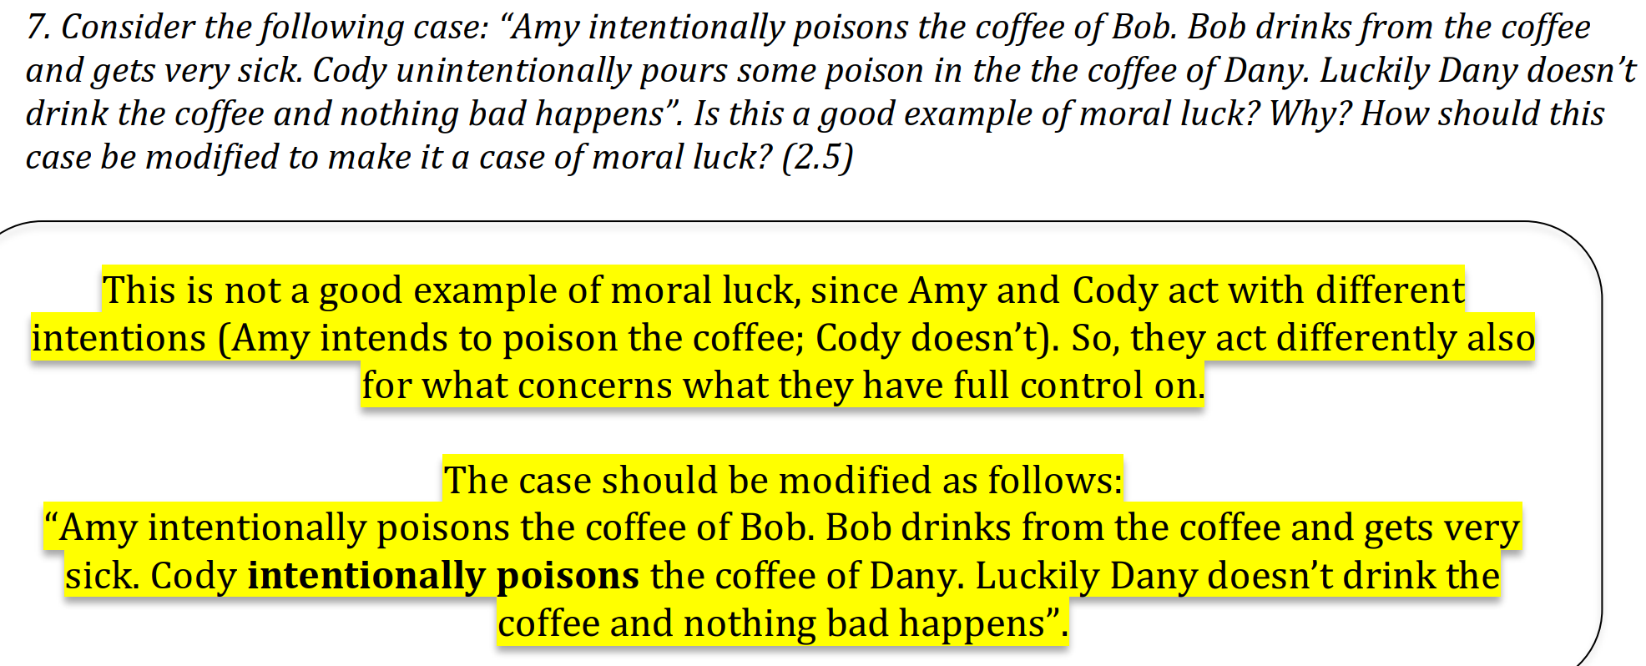**

**总结：Moral Luck的good example中，作案动机必须相同！！！必须都是有意的！！！**

• 1 open question. Example: which view in metaethics do you find most/less convincing and why? Briefly describe the theory and explain why you find it particularly convincing/

**挑一个好说的就行**

**例如：我认为relativism是most convincing。不同的文化有不同的道德标准，是对是错主要取决于该文化的基本规范，尊重了各个文化的传统，但是在基本的道德真理上有一个相当普遍的共识，比如自由，平等，同理心，博爱等等。各个文化之间能很好地相互理解沟通，推动构建人类命运共同体。所以我认为relativism是most convincing**